Balancelle Mama Roo
Moby – Crea

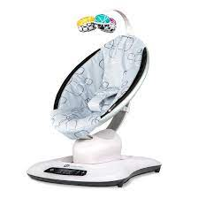 | 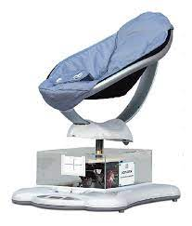 | 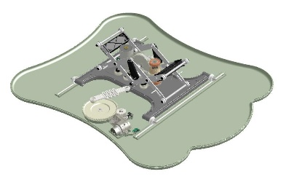

La balancelle permet de bercer un bébé pendant que son père est occupé à corriger des copies de ces élèves adorés. Il permet de réaliser des mouvements de gauche à droite et de haut en bas afin de retranscrire des sensations identiques à celles ressenties lorsque le bébé est bercé par les bras de ses parents.

Problématique :
On s’intéresse à l’aptitude de la balancelle à être fidèle au mouvement des parents.
La commande du système permet-elle d’être fidèle au mouvement programmé par le concepteur ?
En effet, le cahier des charges imposé impose d’une part que le parent puisse choisir une trajectoire. Il s’agit donc dans un premier temps de déterminer les trajectoires réalisables avec le système.
Par ailleurs, le respect de la trajectoire passe par une maitrise de la vitesse des axes de la balancelle. Il est donc nécessaire de connaître les performances du système réel.

Mise en service du Moby Crea – 20 minutes

Expérimenter et analyser | Activité 1  - Prendre connaissance de la Fiche 1 (Présentation générale).  - Prendre connaissance de la Fiche 2 (Mise en service du Moby).  - Proposer un schéma cinématique minimal du système.  - Donner les différences entre le système réel et le système didactique.

Expérimenter et analyser | Activité 2  - Réaliser un essai en utilisant le module « Mesures Moby Créa » et un mouvement « Car Ride ».  - Afficher les courbes.  - Commenter les courbes obtenues.  - Expliquer qualitativement comment sont obtenus les différents mouvements du MobyCrea.

Chaine fonctionnelle – 40 minutes

Expérimenter et analyser | Activité 1  - Etablir la chaîne fonctionnelle de la cheville du robot NAO.  - Donner les grandeurs nécessaires au fonctionnement du système réel. Donner les grandeurs mesurées et celles qui sont calculées.  - Préciser le fonctionnement des capteurs angulaires. Leur résolution est-elle en accord avec l’exigence 2.2.1 ?

Dimensionnement de la motorisation du Moby Crea
100 minutes

0bjectif | Dans une démarcher conception, on souhaite dimensionner le moteur permettant le déplacement vertical du Moby Crea. On cherche donc à connaître le couple et la vitesse de rotation que doit pouvoir fournir ce moteur.

Expérimenter | Activité 1  - Réaliser un mouvement vertical dans les conditions suivantes :  - Vitesse minimale, vitesse maximale, chargement « nul » et chargement de 5 kg.  - Pour chacun des essais, relever le courant moteur et la vitesse de rotation du moteur.  - Evaluer la puissance nécessaire au mouvement du berce bébé.

Modéliser | Activité 1  - Proposer une modélisation du MobyCrea (schéma cinématique paramétré et/ou graphe de liaisons).  - Faire un bilan exhaustif des puissances intérieures.  - Faire un bilan exhaustif des puissances extérieures.

On pourra montrer que :
- la loi ES de l’axe vertical est donnée par : $λ\left(t\right)= \sqrt{L^{2}-e^{2}\cos{θ_{9}}}\}+e\sin{θ_{9}}$
- la loi ES du ressort est de la forme $μ=\frac{2l}{l_{1}}\sqrt{l_{1}^{2}-{\left(λ+l_{2}\right)}^{2}}$ avec $l_{i}$ des valeurs à déterminer.

Modéliser et Expérimenter | Activité 2  - Estimer l’énergie cinétique du MobyCrea. Justifier qu’on puisse ou qu’on ne puisse pas négliger certains composants dans cette étude.

Modéliser et Expérimenter | Activité 3  - Proposer un modèle de frottement et estimer les pertes globales du système.  - Lister et estimer d’autres sources de pertes énergétiques.

Modéliser et Expérimenter | Activité 4  - Quantifier l’ensemble des puissances intérieures et extérieures recensées précédemment.

Résoudre | Activité 5  - Estimer sur un cycle de fonctionnement la puissance instantanée consommée par le moteur.  - Valider le choix de moteur effectué par le concepteur du système.

